本实用新型公开了一种推拉式建筑用抹水泥装置，包括推车，所述推车一端的两侧设置有固定架，所述固定架内侧的内部对称设置有多组限位槽，且所述固定架顶端的中心处对称设置有两组第一伸缩组件，所述第一伸缩组件的输出端设置有第一伸缩杆，所述第一伸缩杆的底端设置有升降架，所述升降架一端的两侧纵向设置有多组限位滑轨，且所述升降架的另一端设置有抹平板。本实用新型通过第一伸缩组件带动第一伸缩杆，再由第一伸缩杆带动升降架纵向移动，从而对抹平板的高度进行调整，解决了抹水泥装置无法对抹泥板高度进行调整的问题，使得抹水泥装置可以对不同厚度的水泥进行抹平作业，从而使得抹水泥装置使用更加方便。
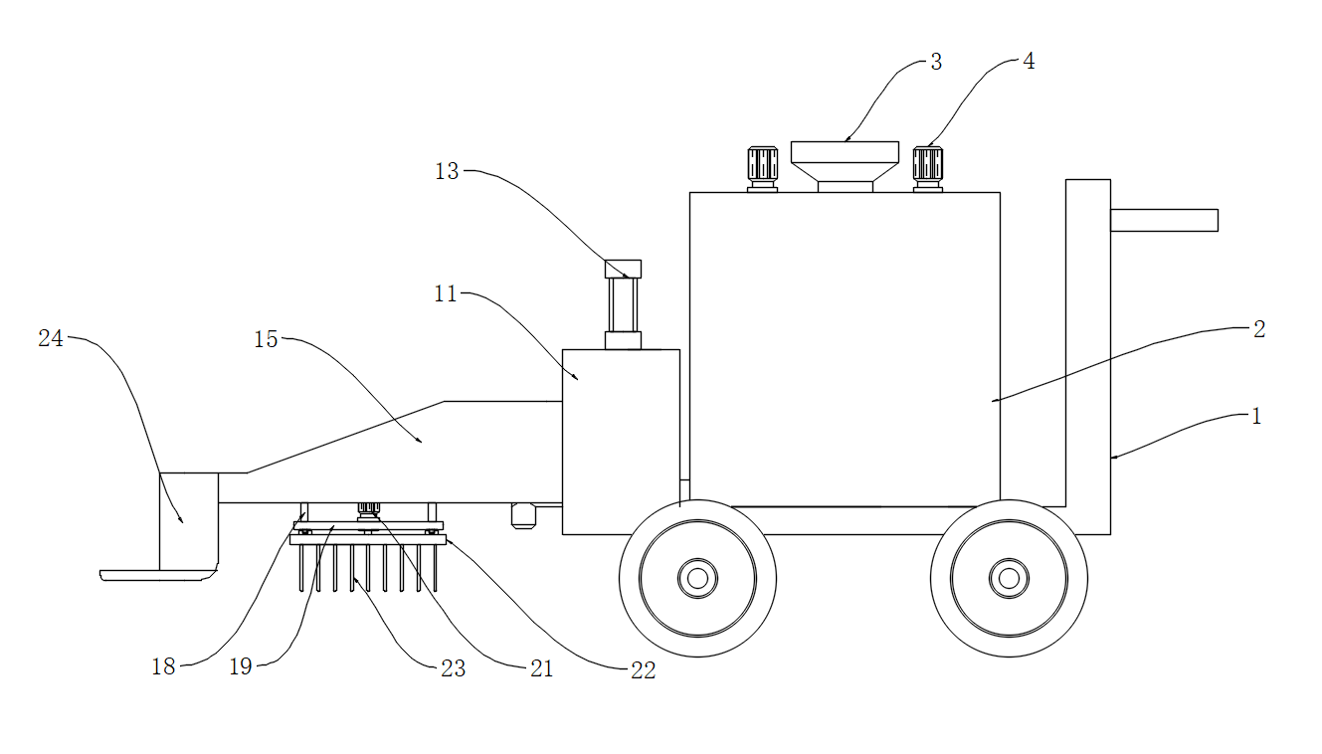

- 一种推拉式建筑用抹水泥装置，包括推车（1），其特征在于：所述推车（1）一端的两侧设置有固定架（11），所述固定架（11）内侧的内部对称设置有多组限位槽（12），且所述固定架（11）顶端的中心处对称设置有两组第一伸缩组件（13），所述第一伸缩组件（13）的输出端设置有第一伸缩杆（14），所述第一伸缩杆（14）的底端设置有升降架（15），所述升降架（15）一端的两侧纵向设置有多组限位滑轨（16），且所述升降架（15）的另一端设置有抹平板（24）。
- 根据权利要求1所述的一种推拉式建筑用抹水泥装置，其特征在于：所述升降架（15）中心处的两侧对称设置有四组二伸缩组件（17），所述第二伸缩组件（17）的输出端设置有第二伸缩杆（18），所述第二伸缩杆（18）的底端设置有升降台（19），所述升降台（19）的下端面设置有环形滑轨（20）。
- 根据权利要求2所述的一种推拉式建筑用抹水泥装置，其特征在于：所述升降台（19）上端面的中心处设置有第三旋转驱动件（21），所述第三旋转驱动件（21）的输出端设置有圆形转盘（22）。
- 根据权利要求2所述的一种推拉式建筑用抹水泥装置，其特征在于：所述圆形转盘（22）的上端面设置有环形滑槽（25），且所述圆形转盘（22）的下端面设置有多组搅动杆（23）。
- 根据权利要求2所述的一种推拉式建筑用抹水泥装置，其特征在于：所述推车（1）上端面的中心处设置有储料箱（2），所述储料箱（2）顶端的中心处设置有添加口（3）。
- 根据权利要求2所述的一种推拉式建筑用抹水泥装置，其特征在于：所述储料箱（2）顶端靠近添加口（3）两侧的中心处对称设置有两组第一旋转驱动件（4），所述第一旋转驱动件（4）的输出端设置有搅拌杆（5）。
- 根据权利要求5所述的一种推拉式建筑用抹水泥装置，其特征在于：所述储料箱（2）内部底端的中心处横向设置有V型落料槽（6），且所述储料箱（2）一侧中心处的底端设置有第二旋转驱动件（8），所述第二旋转驱动件（8）的输出端设置有螺旋输送杆（9），且所述储料箱（2）另一侧中心处的底端设置有送料管（7），所述送料管（7）一端的底部设置有出料口（10）。
一种推拉式建筑用抹水泥装置
技术领域
本实用新型涉及建筑设备技术领域，具体为一种推拉式建筑用抹水泥装置。
背景技术
抹水泥装置是指可以将水泥骨料抹平的一种设备，通常用于建筑工地，可以有效减少工人劳动强度，同时又提高施工进度。
目前的抹水泥装置通常由移动推车、储料箱、骨料输送装置、固定架和抹平板共同组成，工作时，通过骨料输送装置将储料箱内部的水泥骨料铺设到地面，然后通过固定架底端的抹平板将水泥抹平，但是现有的抹水泥装置的抹平板通常无法调整高度，导致抹水泥装置存在较大的局限性，因此，发明者提出一种推拉式建筑用抹水泥装置，用于解决上述问题。
实用新型内容
本实用新型的目的在于提供一种推拉式建筑用抹水泥装置，以解决现有的抹水泥装置的抹平板通常无法调整高度，导致抹水泥装置存在较大的局限性的问题。
为实现上述目的，本实用新型提供如下技术方案：一种推拉式建筑用抹水泥装置，包括推车，所述推车一端的两侧设置有固定架，所述固定架内侧的内部对称设置有多组限位槽，且所述固定架顶端的中心处对称设置有两组第一伸缩组件，所述第一伸缩组件的输出端设置有第一伸缩杆，所述第一伸缩杆的底端设置有升降架，所述升降架一端的两侧纵向设置有多组限位滑轨，且所述升降架的另一端设置有抹平板，以便于升降架纵向移动更加稳定。
作为本实用新型的一种技术方案，所述升降架中心处的两侧对称设置有四组第二伸缩组件，所述第二伸缩组件的输出端设置有第二伸缩杆，所述第二伸缩杆的底端设置有升降台，所述升降台的下端面设置有环形滑轨，以便于第二伸缩组件通过第二伸缩杆带动升降台纵向移动。
作为本实用新型的一种技术方案，所述升降台上端面的中心处设置有第三旋转驱动件，所述第三旋转驱动件的输出端设置有圆形转盘，以便于第三旋转驱动件带动圆形转盘旋转。
作为本实用新型的一种技术方案，所述圆形转盘的上端面设置有环形滑槽，且所述圆形转盘的下端面设置有多组搅动杆，以便于圆形转盘带动搅动杆对水泥骨料进行搅动。
作为本实用新型的一种技术方案，所述推车上端面的中心处设置有储料箱，所述储料箱顶端的中心处设置有添加口，以便于水泥骨料通过添加口添加到储料箱内部。
作为本实用新型的一种技术方案，所述储料箱顶端靠近添加口两侧的中心处对称设置有两组第一旋转驱动件，所述第一旋转驱动件的输出端设置有搅拌杆，以便于第一旋转驱动件带动搅拌杆旋转。
作为本实用新型的一种技术方案，所述储料箱内部底端的中心处横向设置有V型落料槽，且所述储料箱一侧中心处的底端设置有第二旋转驱动件，所述第二旋转驱动件的输出端设置有螺旋输送杆，且所述储料箱另一侧中心处的底端设置有送料管，所述送料管一端的底部设置有出料口，以便于螺旋输送杆将V型落料槽内部的水泥骨料输送到送料管内部。
与现有技术相比，本实用新型的有益效果是：该一种推拉式建筑用抹水泥装置不仅结构合理、使用方便后期维护简单，而且具有以下优点；
    - 本实用新型通过第一伸缩组件带动第一伸缩杆，再由第一伸缩杆带动升降架纵向移动，从而对抹平板的高度进行调整，同时，升降架通过限位滑轨沿限位槽下行，使得升降架纵向移动更加稳定，解决了抹水泥装置无法对抹泥板高度进行调整的问题，使得抹水泥装置可以对不同厚度的水泥进行抹平作业，从而使得抹水泥装置使用更加方便；
    - 本实用新型通过第二伸缩组件带动第二伸缩杆纵向移动，再由第二伸缩杆带动升降台下移，同时，第三旋转驱动件带动圆形转盘通过环形滑槽沿环形滑轨稳定的转动，使得圆形转盘带动搅动杆将地面的水泥骨料搅动，避免骨料堆积，从而使得水泥骨料铺设更加均匀。
附图说明
图1为本实用新型的正视外部结构示意图；
图2为本实用新型的正视剖面结构示意图；
图3为本实用新型的府正局部剖面结构示意图；
图4为本实用新型的图2中A处放大结构示意图；
图5为本实用新型的图3中B处放大结构示意图。
图中：1、推车；2、储料箱；3、添加口；4、第一旋转驱动件；5、搅拌杆；6、V型落料槽；7、送料管；8、第二旋转驱动件；9、螺旋输送杆；10、出料口；11、固定架；12、限位槽；13、第一伸缩组件；14、第一伸缩杆；15、升降架；16、限位滑轨；17、第二伸缩组件；18、第二伸缩杆；19、升降台；20、环形滑轨；21、第三旋转驱动件；22、圆形转盘；23、搅动杆；24、抹平板；25、环形滑槽。
具体实施方式
下面将结合本实用新型实施例中的附图，对本实用新型实施例中的技术方案进行清楚、完整地描述。基于本实用新型中的实施例，本领域普通技术人员在没有做出创造性劳动前提下所获得的所有其他实施例，都属于本实用新型保护的范围。
请参阅图1-5，本实用新型提供的一种实施例：一种推拉式建筑用抹水泥装置，包括推车1，推车1一端的两侧设置有固定架11，固定架11内侧的内部对称设置有多组限位槽12，且固定架11顶端的中心处对称设置有两组第一伸缩组件13，第一伸缩组件13的输出端设置有第一伸缩杆14，第一伸缩杆14的底端设置有升降架15，升降架15一端的两侧纵向设置有多组限位滑轨16，且升降架15的另一端设置有抹平板24；
使用时，通过第一伸缩组件13带动第一伸缩杆14，再由第一伸缩杆14带动升降架15纵向移动，从而对抹平板24的高度进行调整，同时，升降架15通过限位滑轨16沿限位槽12下行，使得升降架15纵向移动更加稳定；
升降架15中心处的两侧对称设置有四组第二伸缩组件17，第二伸缩组件17的输出端设置有第二伸缩杆18，第二伸缩杆18的底端设置有升降台19，升降台19的下端面设置有环形滑轨20；
使用时，通过将升降台19固定在第二伸缩杆18的底端，使得第二伸缩组件17通过第二伸缩杆18带动升降台19纵向移动；
升降台19上端面的中心处设置有第三旋转驱动件21，第三旋转驱动件21的输出端设置有圆形转盘22；
使用时，通过通过将圆形转盘22固定在第三旋转驱动件21的输出端，使得第三旋转驱动件21带动圆形转盘22旋转；
圆形转盘22的上端面设置有环形滑槽25，且圆形转盘22的下端面设置有多组搅动杆23；
使用时，通过将多组搅动杆23固定在圆形转盘22的下端面，使得圆形转盘22带动搅动杆23对水泥骨料进行搅动，避免水泥骨料堆积；
推车1上端面的中心处设置有储料箱2，储料箱2顶端的中心处设置有添加口3；
使用时，通过在储料箱2的顶端设置添加口3，使得水泥骨料通过添加口3添加到储料箱2内部；
储料箱2顶端靠近添加口3两侧的中心处对称设置有两组第一旋转驱动件4，第一旋转驱动件4的输出端设置有搅拌杆5；
使用时，通过将搅拌杆5安装在第一旋转驱动件4的输出端，使得第一旋转驱动件4带动搅拌杆5旋转，进而对储料箱2内部的水泥骨料进行搅动；
储料箱2内部底端的中心处横向设置有V型落料槽6，且储料箱2一侧中心处的底端设置有第二旋转驱动件8，第二旋转驱动件8的输出端设置有螺旋输送杆9，且储料箱2另一侧中心处的底端设置有送料管7，送料管7一端的底部设置有出料口10；
使用时，通过将螺旋输送杆9旋转安装在第二旋转驱动件8的输出端，使得第二旋转驱动件8带动螺旋输送杆9旋转，从而使得螺旋输送杆9将V型落料槽6内部的水泥骨料输送到送料管7内部，并通过出料口10排出。
本申请实施例在使用时：首先通过添加口3将水泥原料添加到储料箱2内部，然后由第一旋转驱动件4带动搅拌杆5旋转对原料进行搅拌混合，通过启动第二旋转驱动件8，使得第二旋转驱动件8带动螺旋输送杆9旋转，从而的螺旋输送杆9带动V型落料槽6内部的水泥骨料输送到送料管7内部，并通过出料口10进行排出，然后由第二伸缩组件17通过第二伸缩杆18带动升降台19纵向移动，使搅动杆23插入水泥骨料内部，同时，第三旋转驱动件21通过圆形转盘22带动搅动杆23旋转，进而对水泥骨料进行搅动，避免水泥骨料堆积，然后由第一伸缩组件13通过第一伸缩杆14带动升降架15纵向移动，从而使得升降架15带动抹平板24下移，进而对抹平板24的高度进行调整,从而完成一种推拉式建筑用抹水泥装置的使用工作。
本实用新型的实施方式是为了示例和描述起见而给出的，尽管上面已经示出和描述了本实用新型的实施例，可以理解的是，上述实施例是示例性的，不能理解为对本实用新型的限制，本领域的普通技术人员在本实用新型的范围内可以对上述实施例进行变化、修改、替换和变型。

图1
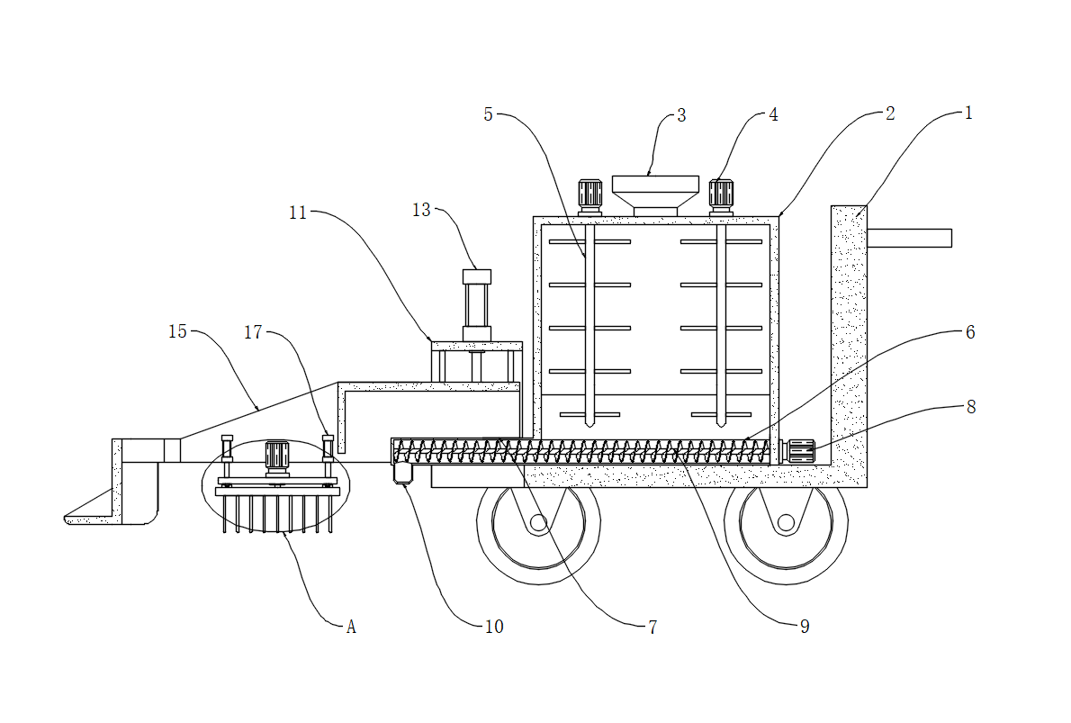
图2
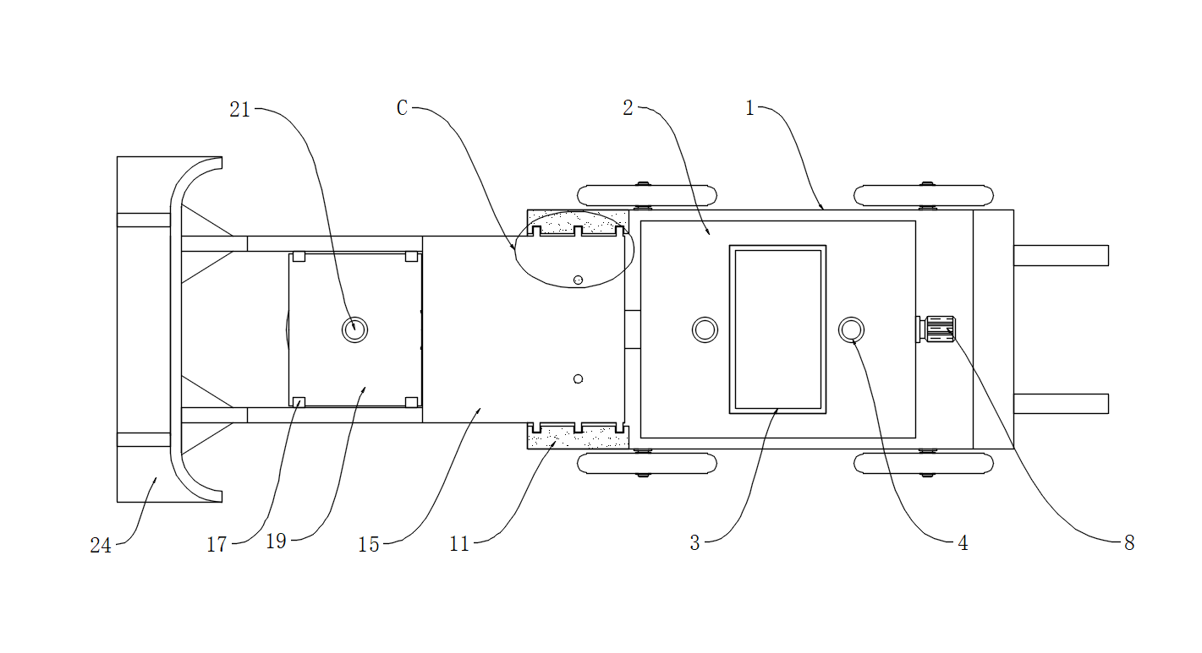
图3
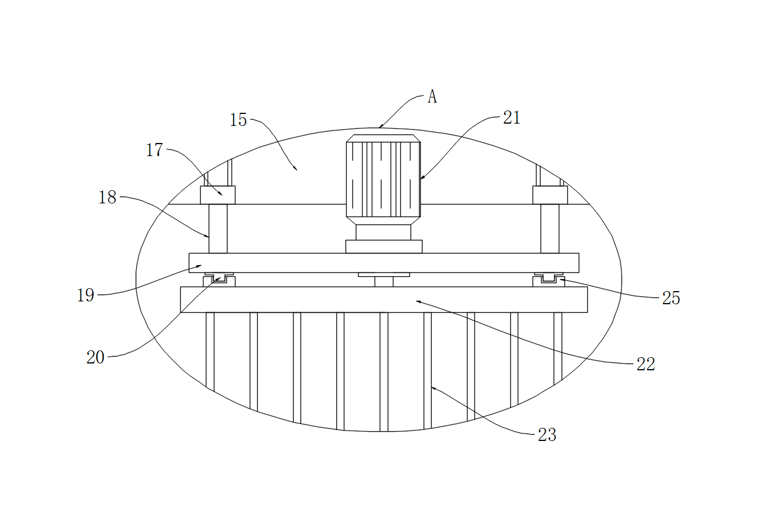
图4
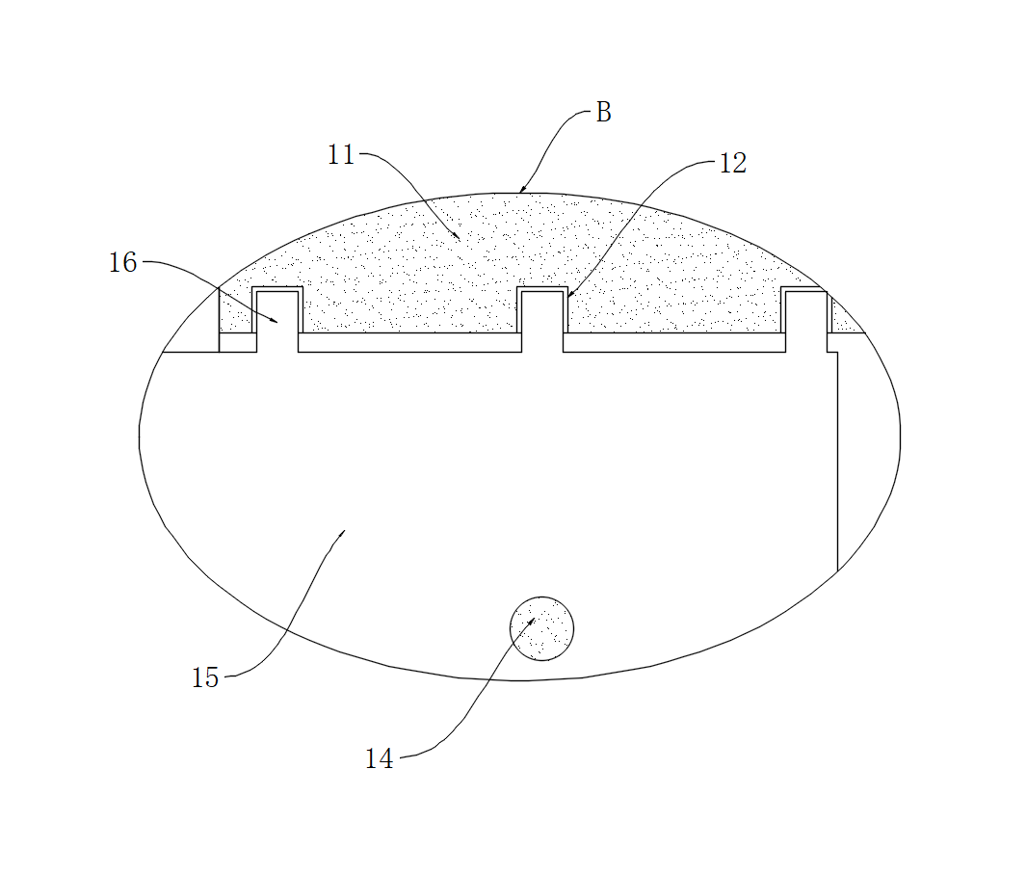
图5

